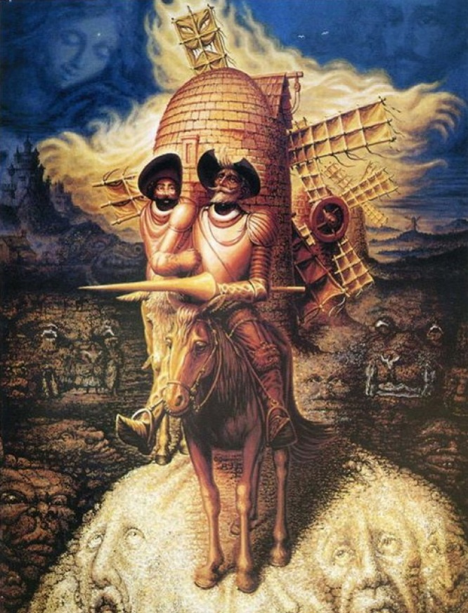
El ingenioso hidalgo don Quijote de la Mancha es la obra cumbre de Miguel de Cervantes Saavedra, y una de las obras más influyentes de la literatura española. Además, se le considera la primera novela moderna. Consiste en dos partes que se publicaron en 1605 y 1615 respectivamente.
Esta obra es una parodia de los libros de caballería. En esta abundan los sucesos graciosos, aunque esa la vez una dura crítica de la sociedad española de la época. Su trascendencia está en que nos hace reflexionar sobre los grandes temas de la condición humana, como la fe, la justicia, la realidad y el amor. Esta reseña de Don Quijote te dará una breve introducción al argumento, los temas principales, la estructura y el estilo de esta gran obra.

El argumento
Esta es la historia de un hidalgo de la Mancha de unos 50 años de edad que tras leer muchos libros de caballería, un género popular en siglo XVI, decide disfrazarse de caballero andante y embarcarse en una serie de aventuras al lado de su viejo caballo Rocinante. Tiene como fin "irse por todo el mundo con sus armas y caballo a buscar las aventuras y a ejercitarse en todo aquello que él había leído que los caballeros andantes se ejercitaban, deshaciendo todo género de agravio y poniéndose en ocasiones y peligro donde, acabándolos, cobrase eterno nombre y fama" (Parte 1, Cap. 1).
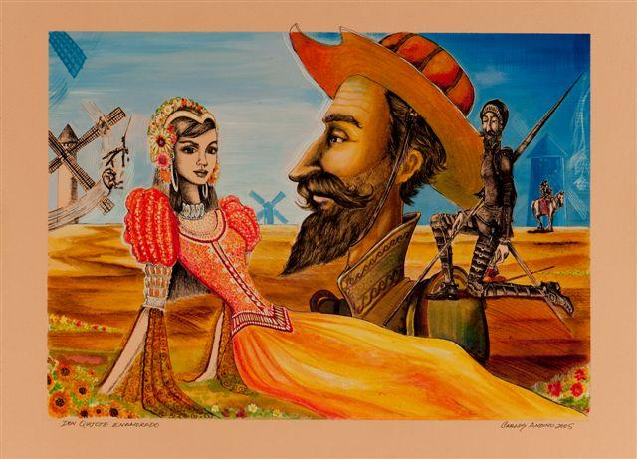
Siguiendo la tradición caballeresca, don Quijote se encomienda a Dulcinea del Toboso, una figura imaginada por el protagonista, a quien él ve como una hermosa y elegante dama, pero que en realidad es una simple campesina llamada Aldonza Lorenzo. En el mundo del Quijote, nada es lo que aparenta ser. Los molinos de viento son gigantes, las ventas son castillos, las plebeyas son princesas, y los títeres son moros. Durante sus andanzas los caminos de don Quijote y Sancho Panza, su escudero, se cruzan con otros personajes que cuentan sus historias. No todas las aventuras son divertidas ni graciosas: en algunas, especialmente en la segunda parte, don Quijote y Sancho Panza se convierten en los blancos de burlas y engaños. Al final, don Quijote ya no es el personaje cómico y burlesco. Vencido por el desengaño, el protagonista recupera la cordura poco antes de morir en su casa.

